Referáty první pololetí 7. třída

Požadavky:
- zpracováno písemně (vlastní rukou)!
- referát je nutné odevzdat nejpozději v středa 20. LEDNA 2023
- práce obsahuje konkrétní informace v přiměřené míře - nejde o kopírování a četbu Wikipedie! Zaměřte se na zajímavosti!
- práce obsahuje alespoň dva obrázky s popisem toho, co je na daném obrázku. Jedná-li se o územní změny či tažení, přidejte i mapu (vždy je nutné uvést zdroje)
- na konci práce jsou uvedeny všechny zdroje, z nichž žák čerpal
- žák si připraví na konci alespoň tři kontrolní otázky, které se vztahují k danému referátu nebo tajenku, která se vztahuje k danému referátu
- žák vlastními slovy zhodnotí danou osobnost, událost, stavbu, ...
- Hodnocení: maximální počet bodů, který můžete z referátu získat, jsou čtyři body.
  - Bod za obsah (přiměřená délka, zajímavosti, zdroje, …)
  - Bod za celkovou úpravu (úhledné písmo, popis obrázků, …)
  - Bod za tajenku nebo tři otázky, které se vztahují k textu
  - Bod za vlastní názor na danou osobnost, událost, stavbu, … (důvod, proč jste si vybrali toto téma referátu, co je podle Vás v referátu to nejdůležitější - proč bychom o dané osobnosti, události, stavbě, ... měli něco vědět.

Vzorový referát:
Erwin Rommel

Erwin Johannes Eugen Rommel se narodil 15. listopadu 1891 a zemřel 14. října 1944. Byl přezdíván Pouštní liška (kvůli jeho mazanosti při bojích v severní Africe). Byl německý voják a vojevůdce, polní maršál považovaný za jednoho z nejlepších polních taktiků druhé světové války. Hodnosti generál polní maršál dosáhl jakožto nejmladší ze všech generálů nacistického Německa.
Do německé armády vstoupil už v roce 1910 a bojoval v první světové válce, během níž byl povýšen na kapitána. Následně se proslavil jako velitel 7. tankové divize během tažení Francií v roce 1940, jako velitel Afrikakorpsu v bojích o severní Afriku a nakonec jako inspektor Atlantického valu a jeden z velitelů čelících spojeneckému vylodění v Normandii. Po neúspěšném atentátu na Hitlera v roce 1944 byl donucen, kvůli svým stykům s atentátníky, spáchat sebevraždu.

Zajímavost:
Jeho obraz visí na Stěně největších tankových velitelů amerického Pattonova muzea jezdectva a tankových vojsk, která má symbolizovat pět nejlepších tankových velitelů historie: Mošeho Peleda, George Pattona, Creightona Abramse, Israela Tala a Erwina Rommela.

Citáty Erwina Rommela:
„Chyby při výcviku se zapisují na papíře. Zatímco chyby v taktice se ryjí do kamene.“
„V boji muže proti muži vyhrává ten, kdo má v zásobníku ještě jeden náboj.“
„Raději bych byl kladivem než kovadlinou.“
„Věřte mi Langu, první dvacet čtyři hodiny invaze jsou rozhodující. Pro Spojence i pro Německo to bude ten nejdelší den.(k pobočníkovi, květen 1944) “
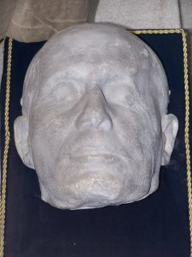
Posmrtná maska Erwina Rommela

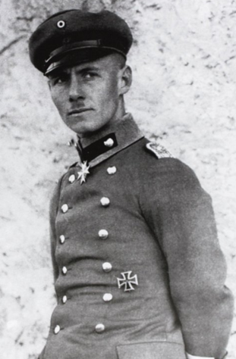
Erwin Rommel v době první světové války
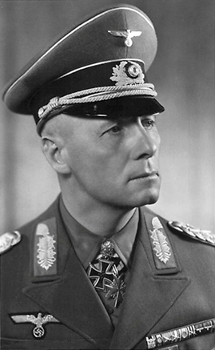
Erwin Rommel v pouštní uniformě generála polního maršála

Zdroje:
Erwin Rommel – Wikipedie (wikipedia.org)
Deník.cz | Pouštní liška Erwin Rommel | fotogalerie (denik.cz)
Erwin Johannes Eugen Rommel zvaný pouštní liška - OnlyMen
Erwin Rommel citáty (41 citátů) | Citáty slavných osobností (citaty.net)

OTÁZKY K TEXTU:
1. Proč dostal Rommel přezdívku pouštní liška?
2. Za kterou armádu Erwin Rommel bojoval?
3. Jak Rommel zemřel a proč?

SLOVO ZÁVĚREM:
Erwina Rommela jsem si vybral jako téma svého referátu, protože mě zajímá druhá světová válka a Rommel byl jedním z nejvýznamnějších velitelů německé armády. Ačkoli Rommel bojoval během druhé světové války za Německo, tak si zaslouží obdiv. Není spojován se zvěrstvy, kterých se Němci během války dopouštěli a byl vojenským géniem. Nejvíce mě překvapilo, že byl donucen spáchat sebevraždu, aby se vyhl soudu za vlastizradu.

Seznam témat:
REFERÁTY 7. TŘÍDA PRVNÍ POLOLETÍ

- KAREL VELIKÝ
- HAGIA SOFIA
- VIKINGSKÉ PAMÁTKY V SEVERNÍ AMERICE
- VIKINGSKÉ PAMÁTKY NA BRITSKÝCH OSTROVECH
- RAMADÁN
- SLOVANSKÉ HRADIŠTĚ MIKULČICE
- SLOVANSKÉ HRADIŠTĚ POHANSKO U BŘECLAVI
- SLOVANSKÉ HRADIŠTĚ VE STARÉM MĚSTĚ U UHERSKÉHO HRADIŠTĚ
- CYRIL A METODĚJ
- SVATÝ VÁCLAV
- VRATISLAV II.
- VLADISLAV II.
- JUDITIN MOST
- KŘIŽÁCKÝ ŘÁD - JOHANITŮ
- KŘIŽÁCKÝ ŘÁD - TEMPLÁŘŮ
- KŘIŽÁCKÝ ŘÁD – ŘÁD NĚMECKÝCH RYTÍŘŮ
- VYBRANÁ PAMÁTKA ROMÁNSKÉ KULTURY VE ZLÍNSKÉM KRAJI
- VYBRANÁ PAMÁTKA ROMÁNSKÉ KULTURY ČR
- PŘEMYSL OTAKAR I.
- ZLATÁ BULA SICILSKÁ
- VÁCLAV I.
- PŘEMYSL OTAKAR II.
- MILOTA Z DĚDIC
- BITVA NA MORAVSKÉM POLI
- VÁCLAV II.
- VÁCLAV III.
- JAN LUCEMBURSKÝ
- BITVA U KRESČAKU
- JOHANKA Z ARKU
- KAREL IV.
- MANŽELKY KARLA IV.
- ČESKÉ KORUNOVAČNÍ KLENOTY
- VÁCLAV IV.

